ДОДАТОК 1

Комп’ютерна система управління мережею торгових точок

Схема алгоритму роботи серверного застосунку

ІАЛЦ. 045440.004 Д1

Аркушів 1

Київ 2025

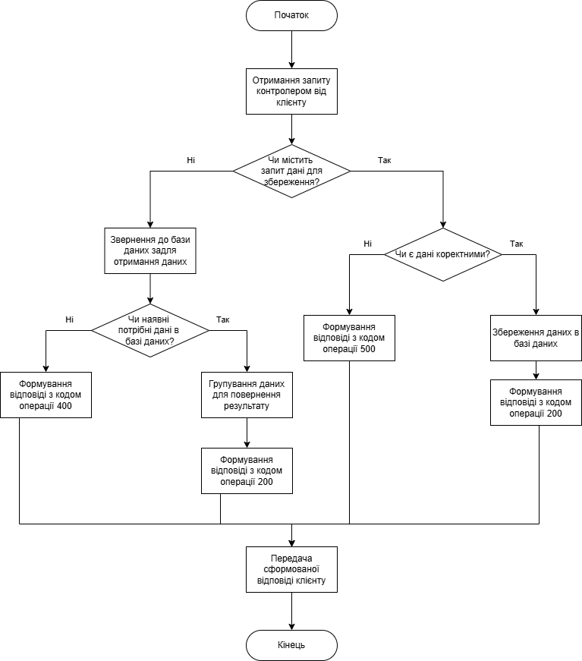

ДОДАТОК 2

Комп’ютерна система управління мережею торгових точок

Схема алгоритму роботи клієнтського застосунку

ІАЛЦ. 045440.005 Д2

Аркушів 1

Київ 202

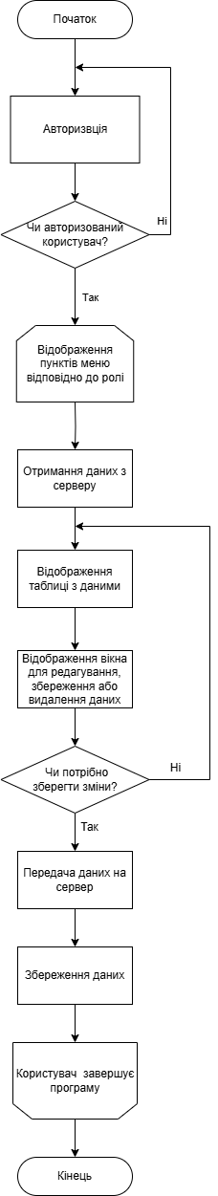

ДОДАТОК 3

Комп’ютерна система управління мережею торгових точок

Алгоритм роботи системи

ІАЛЦ. 045440.006 Д3

Аркушів 1

Київ 2025

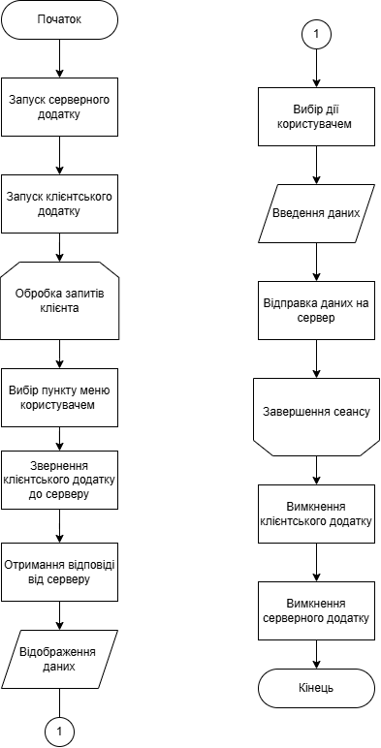

ДОДАТОК 4

Комп’ютерна система управління мережею торгових точок

Діаграма класів клієнтського та серверного додатків

ІАЛЦ. 045440.007 Д4

Аркушів 1

Київ 2025

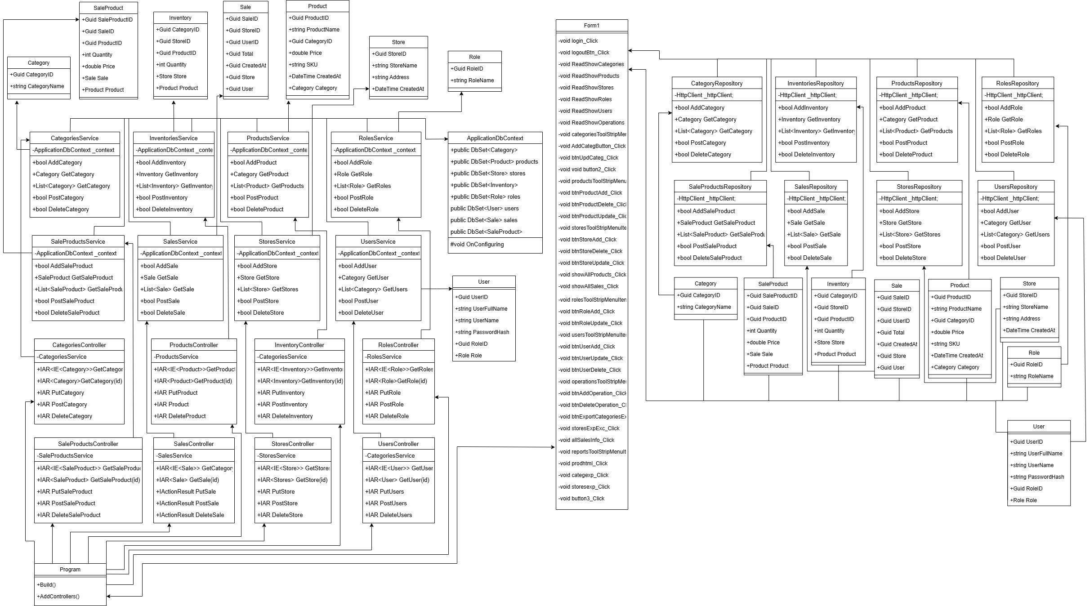

***Діаграма класів клієнтського та серверного додатків***

**НТУУ «КПІ ім. Ігоря Сікорського», ФПМ, КВ-11**

1

1

***Аркушів***

***Аркуш***

***Літ.***

Чебан М.Д.

Романкевич В.О.

Павловський В.І.

***Затв.***

***Перев.***

***Н. контр.***

***Розроб.***

***Дата***

***Підпис***

***№ документа***

***Арк.***

***Зм****.*

***ІАЛЦ.*** ***045440.007 Д4***

Комп’ютерна система управління мережею торгових точок

Клятченко Я.М.